**Supplementary Information**

“The microstructure and the origin of the Venus from Willendorf”

**Authors:**

Petr Neruda* 1, Zuzana Patáková 2, Grzegorz Pyka2, František Zelenka2, Valterová Eva2, Šárka Hladilová3 & Martin Oliva1

**Corresponding author details**:

Petr Neruda Moravian Museum

Anthropos Institute, Zelný trh 6

659 37 Brno, Czech Republic

[pneruda@mzm.cz](mailto:pneruda@mzm.cz)

+420-732-274-586

**Extended Data Table 1.** List of reference samples

|  |  |  |  |  |  |
| --- | --- | --- | --- | --- | --- |
| **Phantom ID** | **Upper part** | **Lower part** | **Temperature of heating °C** | **Technological features and content** | **Upper part of phantom** |
| 2016/1 | carbonate concretions | | 600 |  |  |
| 2016/2 | fossil bone | mammoth ivory | 600 | Two isolated cylinders conjoined in a wet condition | Two arrows |
| 2019/1 | mammoth ivory ID 1001 | recent bone | 400 | two isolated cilinders conjoined in a wet condition without smoothing | |= |
| 2019/2 | mammoth ivory ID 1001 | recent bone | 600 | two isolated cilinders conjoined together in a wet condition. The joint of both part is smoothed and both parts were conjoined by shaking | = |
| 2019/3 | Charcoal (Mesolithic Age) | | 600 | raw of punctures into wet sediment - sediment overbends the hole | series of punctures ||| |
| 2019/4 | Charcoal from an original arch.layer | | 600 | charcoal in the block of the sedment |  |
| 2019/5b | Flint | | 600 | 2 grooves as Venus eyes on the surface and 3 small flakes of the flint |  |
| 2019/5 | Small stones from the cultural layer | | 600 | 4 punctures by feather shaft, the surface smoothed by ivory (imitation of the surface finishing) |  |
| 2019/6 | Hematite | Quartz | 600 | big lump of the hematite and 3-4 grains of the quartz |  |
| 2019/7 | lump of the original archaeological layer | | not burnt | using this sample we can scan material that should be very close to the venus. Later we can separate particles and compare both interpretation of the scan and the original material. |  |
| 2020/1 |  |  | 600 |  | Arrow |
| 2020/2 |  |  | 600 | 4 punctures by a bird feather on the top of the head, the ceramic matrix semi-dry, 2 engraving imitate eyes. | 4 pounctures |

**Extended Data Table 2.**  text

|  |  |  |
| --- | --- | --- |
| **Components** | Volume [m3] | Number of items without outlier measurement erros |
| Venus body | 3.956e-05 | - |
| Particles – all segmented | ... |  |
| Particles ≥ 2 mm3 |  |  |
| Cracks and bubles |  |  |

**Extended Data Figure 1**. Position (A, B) and shape (C) of probes drilled into the body of the venus. The shape and dimension of both holes are identical aprox. 3 mm in diameter. The The larger hole is approx. 8 mm deep and penetrates an inclusion. We expect this hole was used for the chemical composition of the venus led by K. Absolon. However, the new analysis of this inclusion indicates neither bone nor ivory.

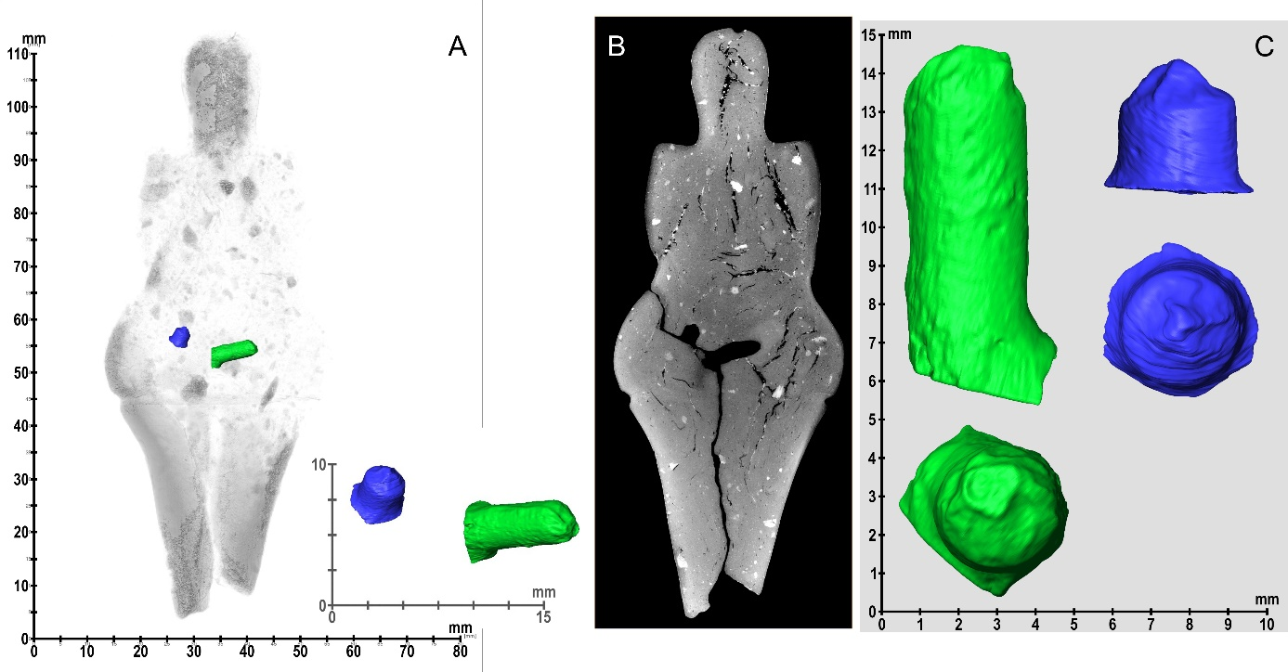

**Extended Data Figure 2**. Bright spots – minerals

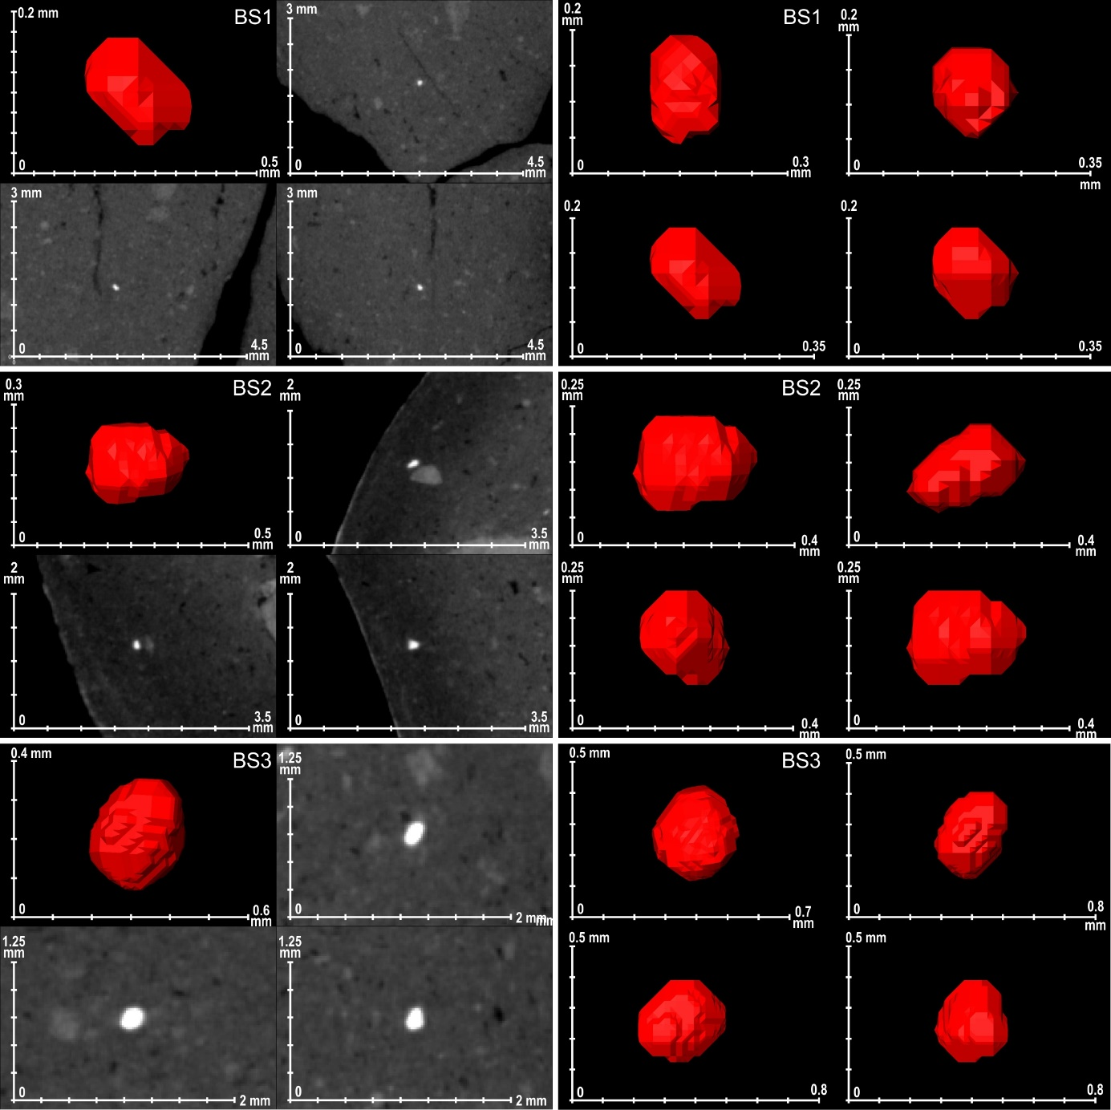

**Extended Data Figure 3A**. Catalogue of inclusions bigger than 2 mm3. Group 1: kompaktní hranolové částice s mírně zaoblenými hranami a with more dense vein..

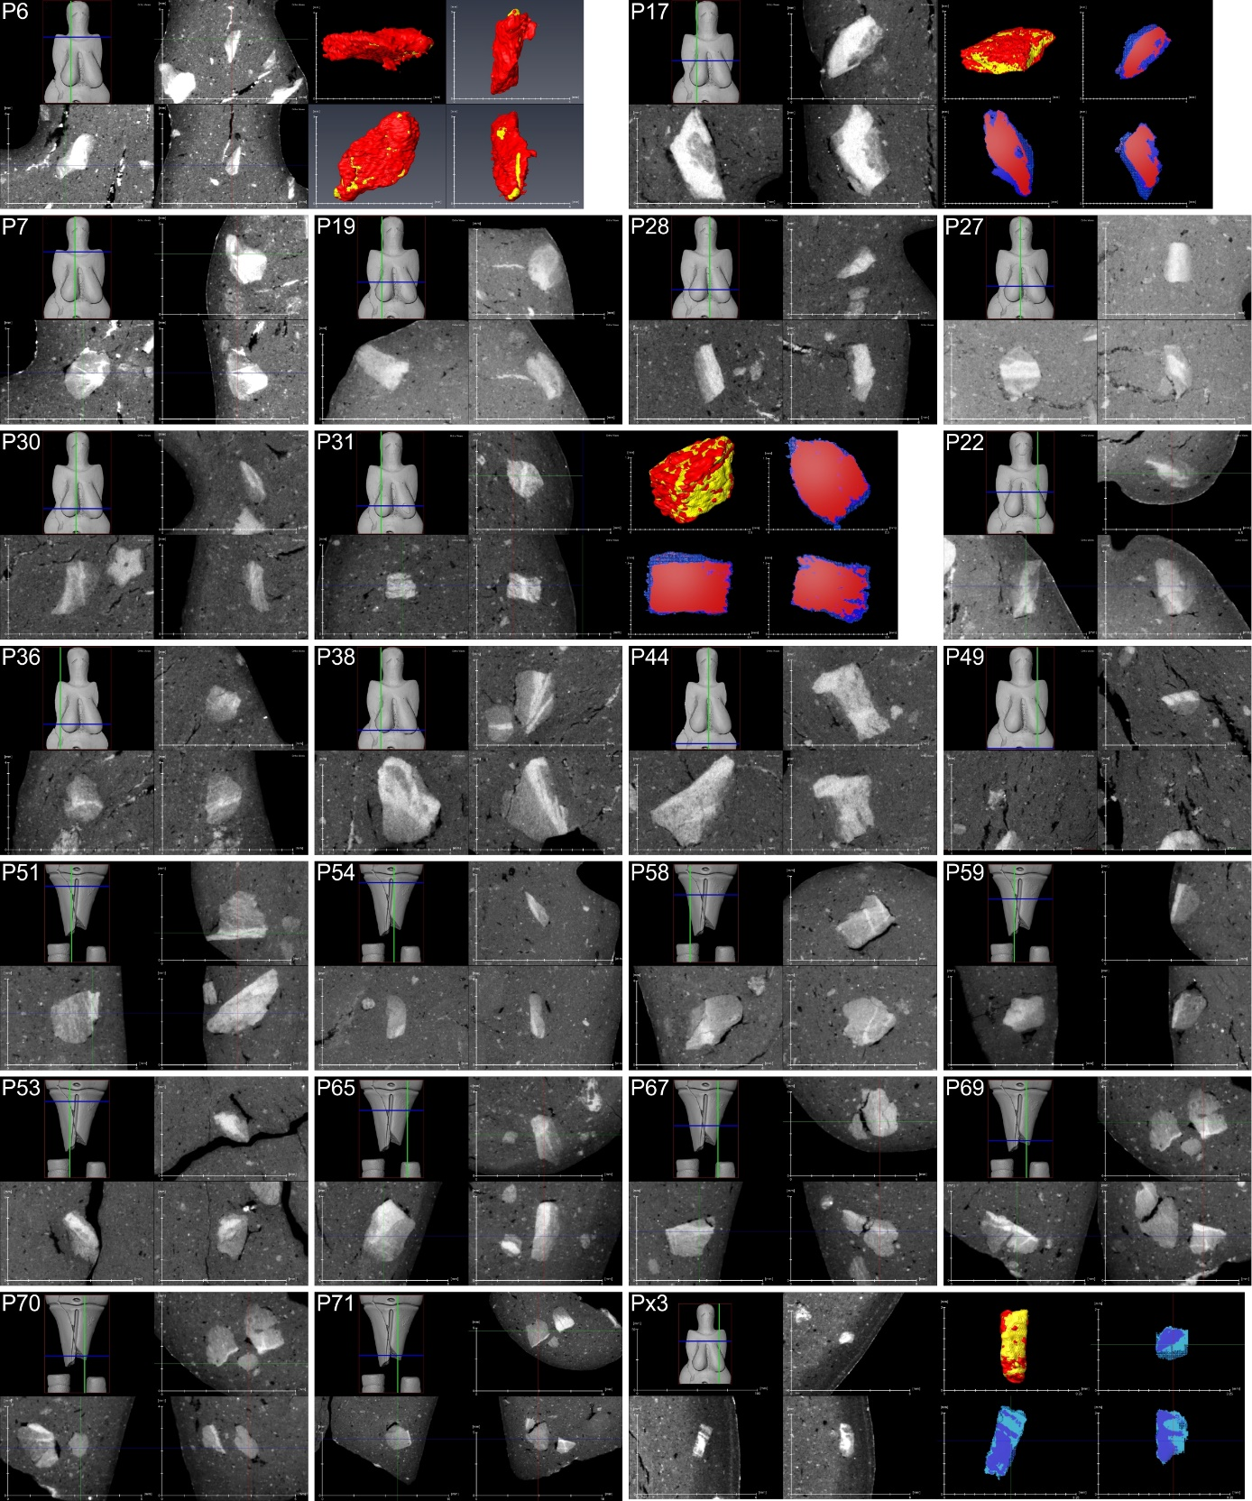

**Extended Data Figure 3B**. Catalogue of inclusions bigger than 2 mm3. Group 2: inclusions df. Group 1 with desintegrated structure.

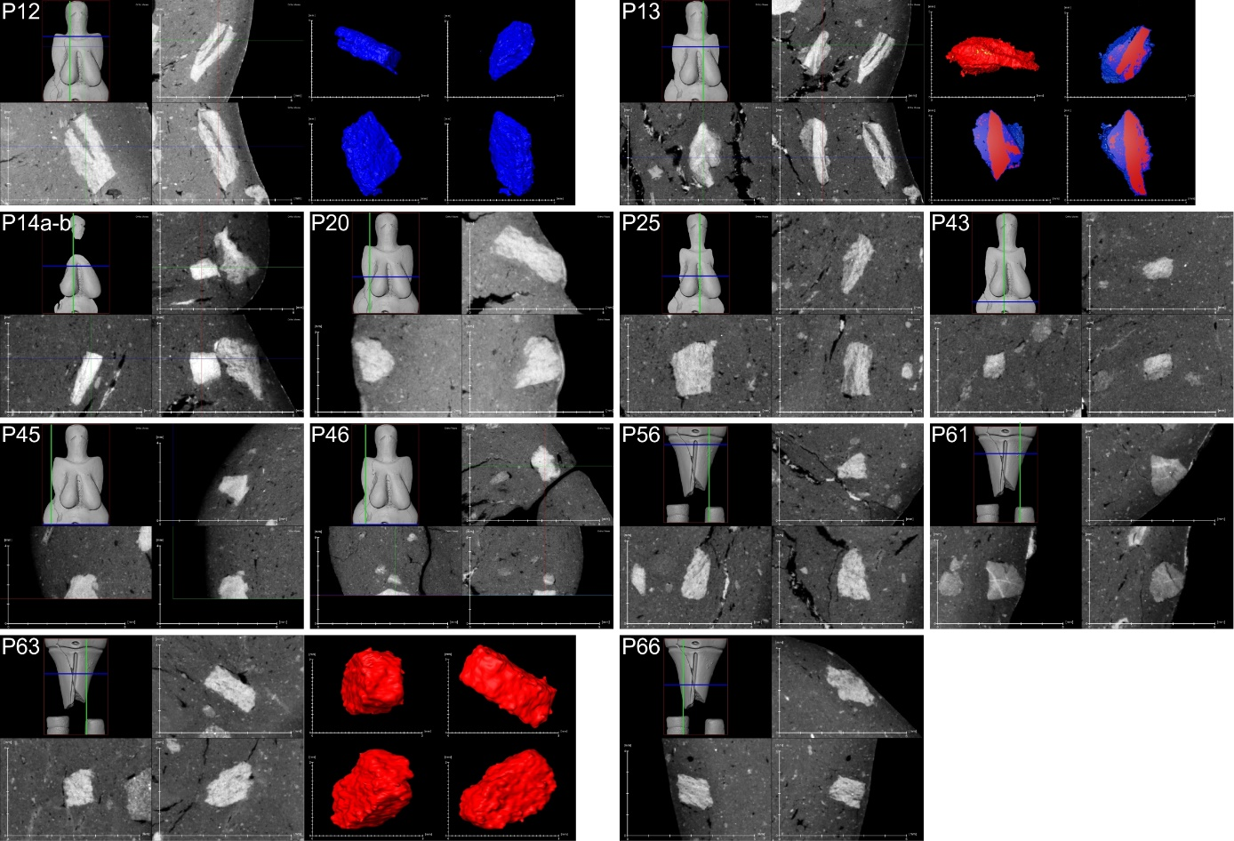

**Extended Data Figure 3C**. Catalogue of inclusions bigger than 2 mm3. Group 3: inclusions with desintegrated structures with higher density parts.

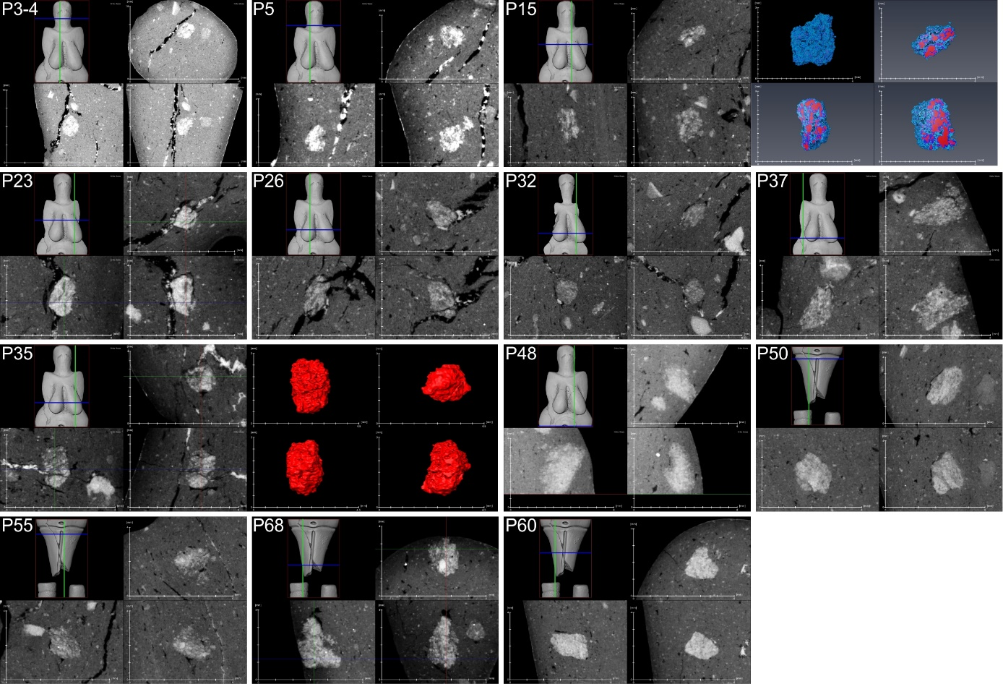

**Extended Data Figure 3D**. Catalogue of inclusions bigger than 2 mm3. Group 4: mírně zaoblené částice s vice méně kompaktní zrnitou strukturou.

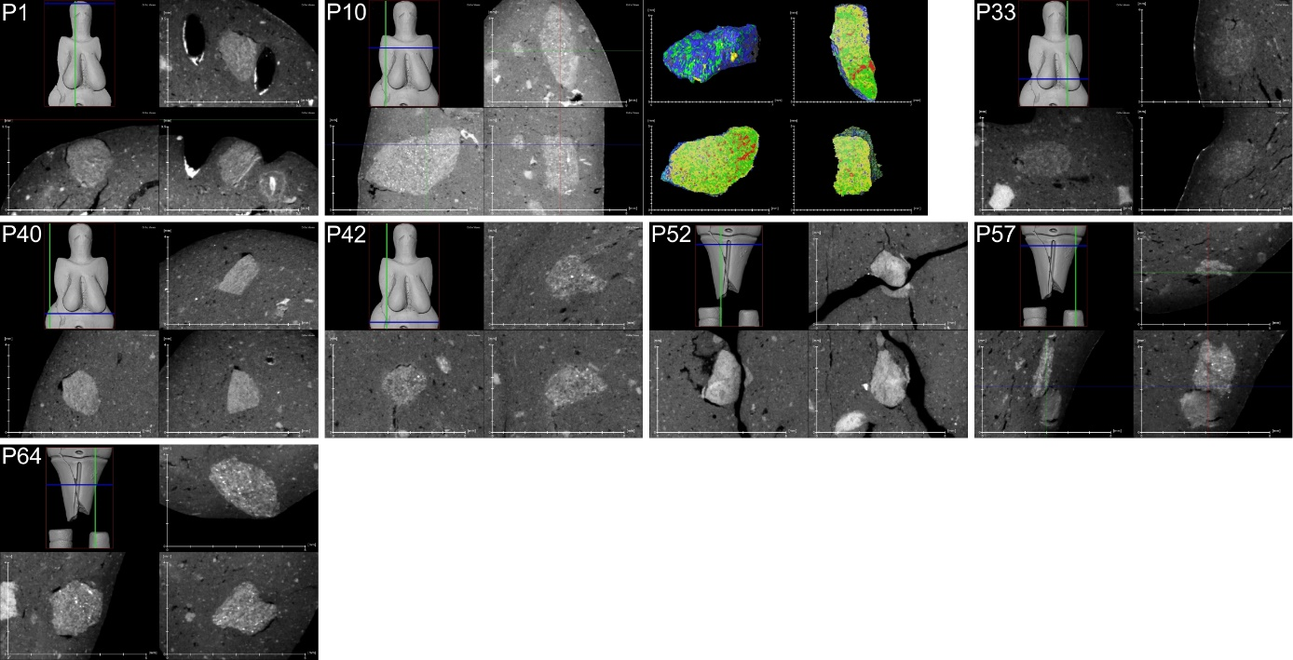

**Extended Data Figure 3E.** Catalogue of inclusions bigger than 2 mm3. Group 5: higher density inclusions, usually irregular shape.

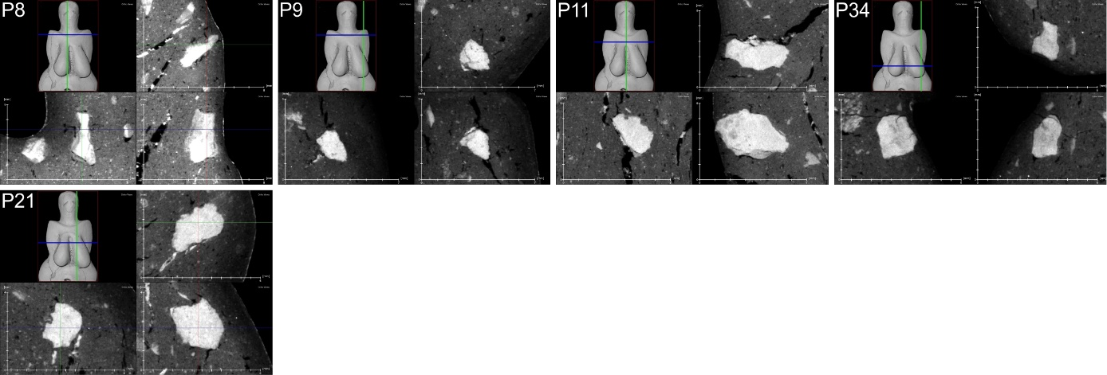

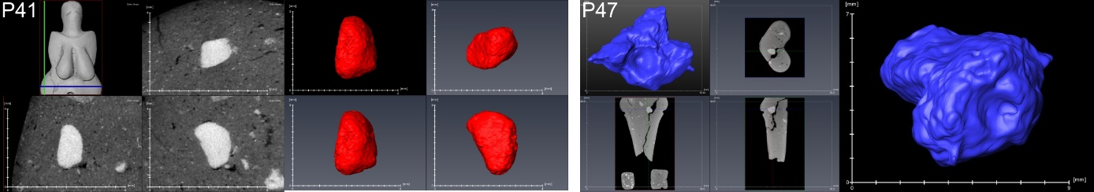

**Extended Data Figure 2F.** Catalogue of inclusions bigger than 2 mm3. Group 7: oválné částice s nepravidelnou vnitřníí strukturou.

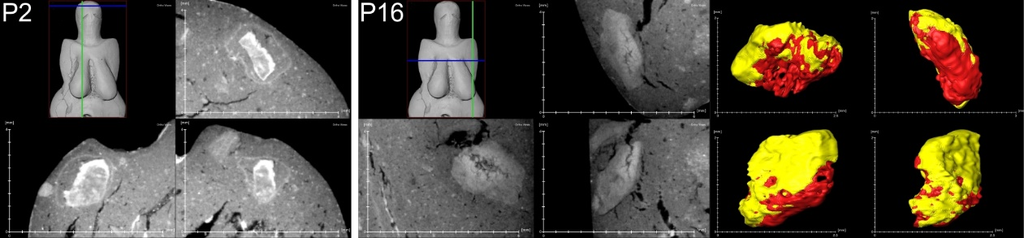

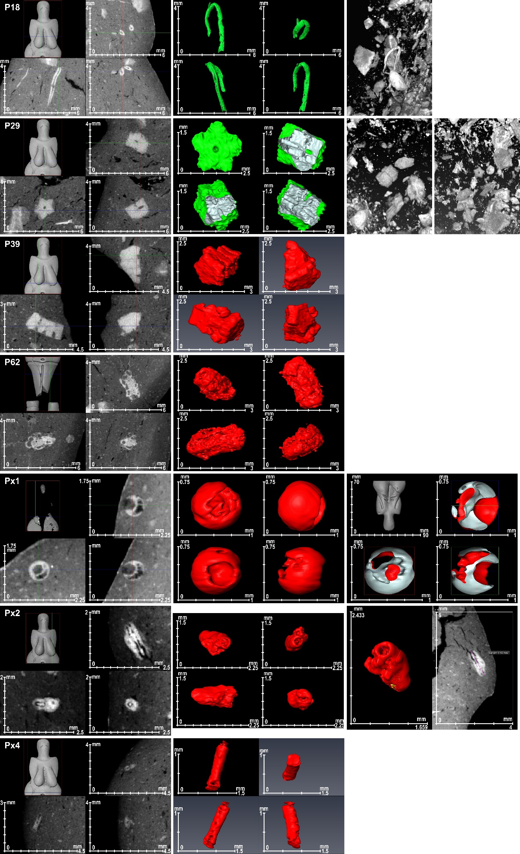**Extended Data Figure 4**. Inclusions - Group 5. Řezy a 3D modely identifikovaných fosilií (foto a modely P.N., determinace Š.H.).

**P18. Neurčitelný objekt organického původu**

Orthofotografie vpravo – objekt má trubicovitý tvar, délku cca 7 mm, šířku cca 0,2 mm, a je hákovitě ohnutý. 3D foto naznačuje zhruba kruhový příčný průřez objektu, dále jsou na tomto snímku patrny na objektu nejméně 3 drobné, ale stejně velké otvory, v pravidelných vzdálenostech od sebe. Po celé délce objektu probíhá výrazná rýha. Na povrchu se objevují struktury připomínající přírůstkové linie, na jednom místě se vnější vrstva zřetelně odchlipuje.

Orthofotografie vlevo – podélný řez, trubicovitý tvar, objekt je mírně zprohýbaný s poměrně silnými stěnami, tvořícími asi 4/5 z celkového průměru; uvnitř je po celé délce zřetelná dutina (její průměr činí asi 1/5 z celku). Příčné struktury (článkování) nejsou na fotografii zřejmé. Příčné průřezy přibližně eliptického tvaru, přičemž na jejich obrysech jsou patrny „zářezy“ dosahující až k ?centrálnímu kanálku.

**P29**

**Crinoidea indet. (lilijice), řád ?Isocrinida**

Na ortofotografiích vlevo a 3D modelu uprostřed jsou patrny dva články ještě spojené (plurikolumnálium). Obrysy kolumnálií vykazují zřetelnou pětičetnou symetrii – jejich tvary jsou pěticípé, hvězdovité a uprostřed je vidět centrální otvor – lumen (součást axiálního kanálku). Další větší počet izolovaných článků lilijic (kolumnálií), zřejmě různých druhů, je patrný na 3D fotografiích vpravo.

**P39**

**Crinoidea indet. (lilijice), řád ?Isocrinida**

Na ortofotografiích i na 3D snímcích je patrna část stonku lilijice, tvořená 4 spojenými kolumnáliemi (plurikolumnálium). Na 3D snímcích je dobře patrna pětičetná symetrie, resp. pětiúhelníkový tvar kolumnálií. Rozměry fosilie: celková délka 2,45 mm, průměr 0,993 mm, výška jednoho článku 0,377 mm.

**P62 ?Invertebrata indet.**

Neurčitelný zbytek organického původu. Na orthofotografiích je jeho podélný obrys válcovitý, mírně ohnutý, délky cca 2 mm, na příčném průřezu spíše kruhovitý. Střední část objektu je vyplněna celistvou hmotou, povrchová část se jeví jako členitější, s volnými prostorami (?dna, ?komůrky…), v příčných řezech spíše (polo)kruhových, obloukovitých tvarů (s náznaky postupného zvětšování?). 3D fotografie zachycují tuto povrchovou část jako členitější s četnými prohlubněmi a výstupky, na jednom konci se objekt jeví spíše zaoblený, na opačném s náznakem prohlubně (její symetrie není jasně patrná).

**Px1**

**?Gastropoda indet.**

Na orthosnímcích i na 3D snímcích je patrný útvar kruhového obrysu a přibližně kulovitého - tvaru, průměr 0,684 mm. Na orthosnímcích se objekt jeví jako uvnitř dutý. Jsou v něm patrny dva otvory, jeden zhruba uprostřed má šestiúhelníkový až kruhový obrys, druhý je lokalizován blíže okraji objektu a má tvar spíše půlměsíčitý. Uvnitř tohoto druhého otvoru se na orthosnímcích objevují špatně zřetelné a blíže neurčitelné vnitřní struktury v podobě radiálních, mírně ohnutých, tenkých a navzájem rovnoběžných ?lamel. 3D snímky **Px1** neposkytují k bližší determinaci objektu téměř žádné další relevantní údaje, pouze u snímku zcela vlevo nahoře (v centrální části) a snímku zcela vpravo dole (vlevo na výplni) náznaky blíže neurčitelné ?spirálové struktury.

**Px2**

**Neurčitelný objekt organického původu**

Na orthosnímcích je patrný protáhlý, téměř válcovitý, zhruba bilaterálně symetrický objekt délky 1,43 mm, na jednom konci otevřený, na druhém spíše uzavřený. Uvnitř je centrální dutina, jejíž průměr v příčném řezu tvoří asi 1/3 celkového průměru elementu. Uprostřed dutiny je zřetelná „tyčinkovitá“ struktura: na otevřeném konci objektu je její první zhruba čtvrtina zesílená a zašpičatělá, druhá čtvrtina zúžená, třetí čtvrtina se nepravidelně rozšiřuje a vyplňuje téměř celou vnitřní dutinu objektu, a poslední čtvrtina je opět poněkud zúžena (její průměr je zhruba stejný jako průměr zašpičatělé části). Na 3D snímcích je patrna členitá struktura vnitřního povrchu centrální dutiny a zašpičatělá část tyčinkovité struktury.

**Px4**

**?Echinodermata indet. (ostnokožci)**

Objekt tyčinkovitého tvaru, uvnitř dutý, rozměry cca 1,2 x 0,3 mm, na 3D snímku se objevuje náznak článkování (srovnatelný se vzorky P29 a P39) a ?vnitřní kanálek.

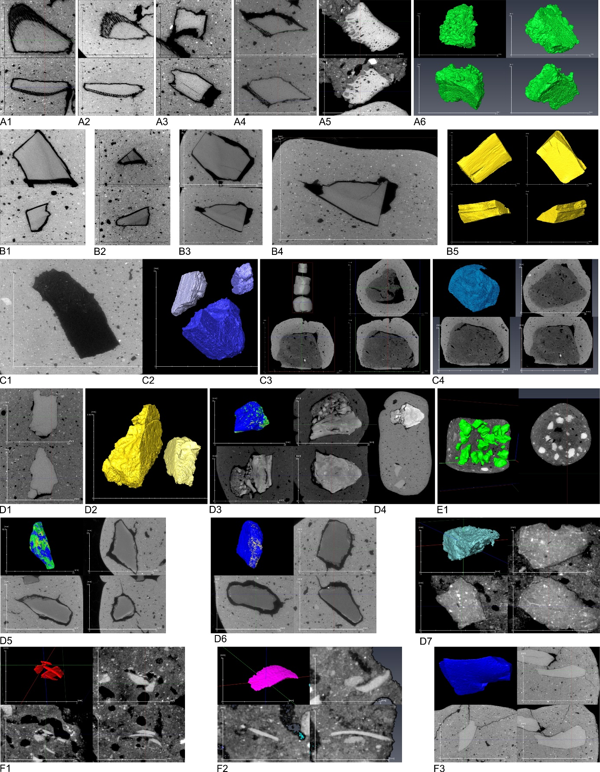**Extended Data Figure 5**. Reference raw materials in phantoms.

A1-A3 – orthoslices of a fresh bone (temprerature of burning 400°C), A4 – cf. A1 (600°C), A5 – orthoslices of a bone from an original Gravettian layer (not burnt), A6 – a segmented model of A5; B1-B2 – orthoslices an elephant ivory (400°C), B3-B4 – orthoslices of a ivory (600°C), a segmented 3D mocel of A1; C1 – orthoslice of a mesolithic charcoal in Phantom 3 (600°C), C2 – a segmented model of C1, C3-C4 – orthoslices and a segmented 3D model charcoal from an original gravettian layer; D1-D2 – orthoslices and segmented 3D model of quarz fragments (600°C), D3 – a rock, cf. hematite from an original Gravettian layer (600°C), D4 – comparisond of D1 (lower part) and D3 (upperpart) in Phantom 6, D5-D7 – orthoslices and segmented 3D models of rocks from an original Gravettian layer (600°C), D7 – s spotted rock from an original Gravettian layer (not burnt); E1 – carbonate nodules from Dolní Věstonice site loess; F1-F3 – orthoslices and segmented models of flint chipped chips from an original Gravettian layer (F1-F2 not burnt) and experimentaly made samll flake (F3 600°C).

**Extended Data Figure 6**. Analýza technologie tvarování venuše v místech možné aplikace additive technologie. A – řezy v oblast krku; B – příčný řez v oblasti ňader a boků; C – podílné řezy v oblasti pravého ňadra, D – podélné řezy v oblasti pravého ňadra, E – detail dislokace v oblasti pravého ňadra; F – detail napojení dvou částí referenčního phantomu 2019/2, dvě části spojené za vlhka stlačením a vrcením; G – spoj na referenčním vzorku 2019/5 – spoj dvou částí mírně vyschlých.

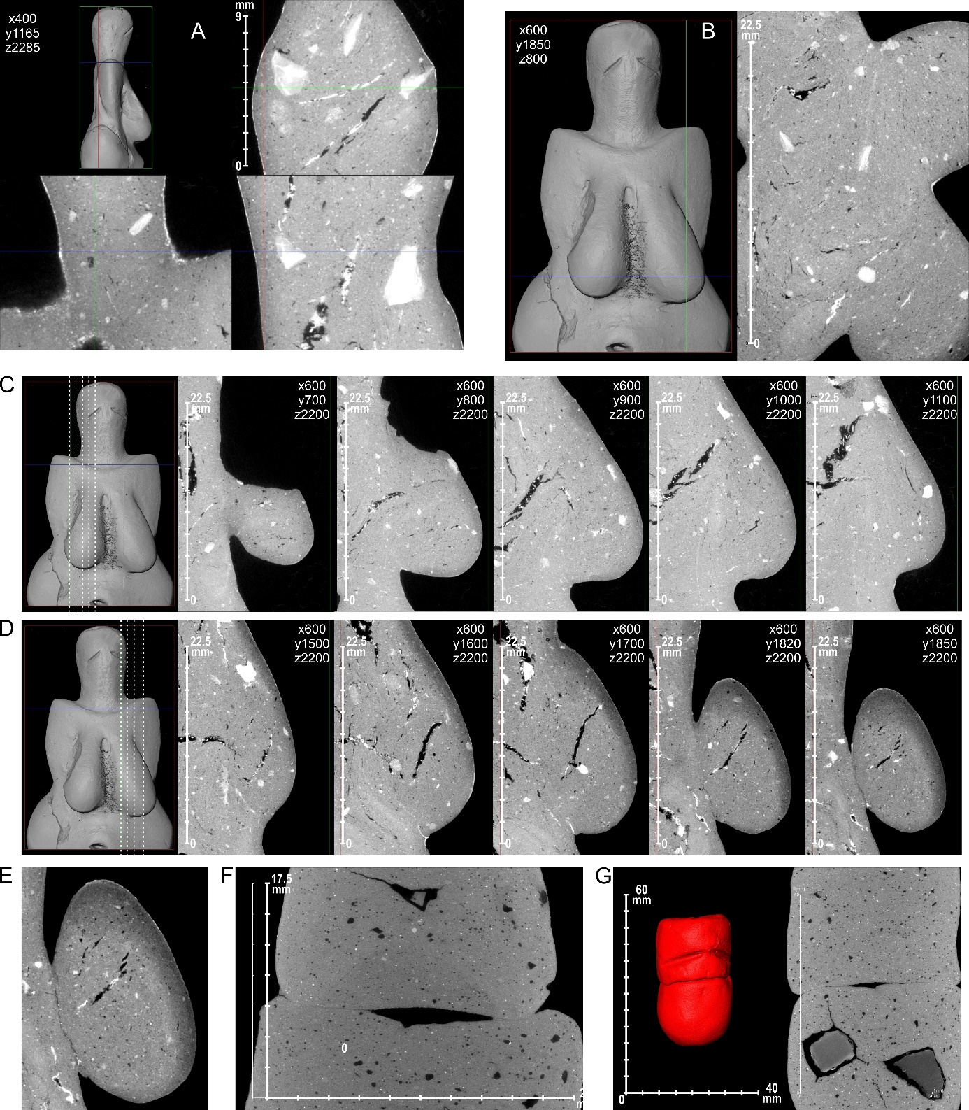

**Extended Data Figure 7**. vpichy hlava.

A – Position of 4 holes on the top of the Venus head; B – segmented 2D model, cf. colours on A; a cross-section throught one hole, the white matrix is carbonate; D – dimension of individual holes; E – a reference samples (Phantom 5a) with holes made by small pigeon feather to a semi-dry ceramic paste, borders of holes are counded, similar to B; F – a reference samples (Phantom 5a) with holes made by small pigeon feather to a wet ceramic paste, the shape of 3D differs from B, bordes of holes in cross-section create are sharpe, the ceramic paste is pulled out into the small ridge (see right bottom view).

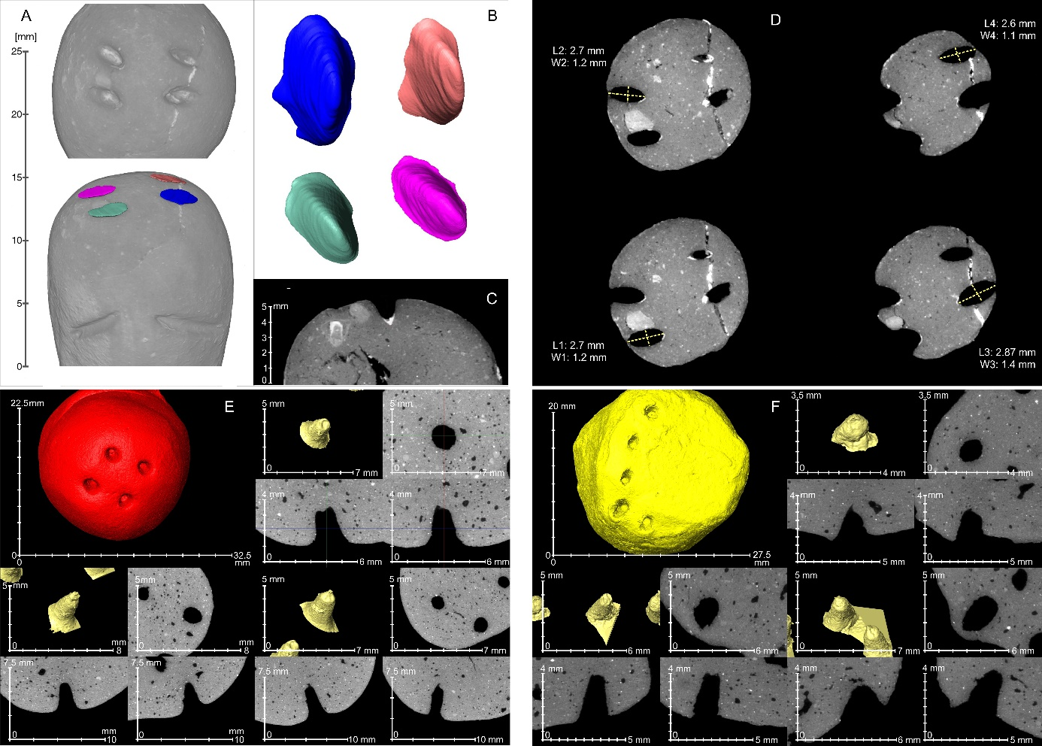

**Extended Data Figure 8**. Orthoslices and segmented 3D model of eyes.

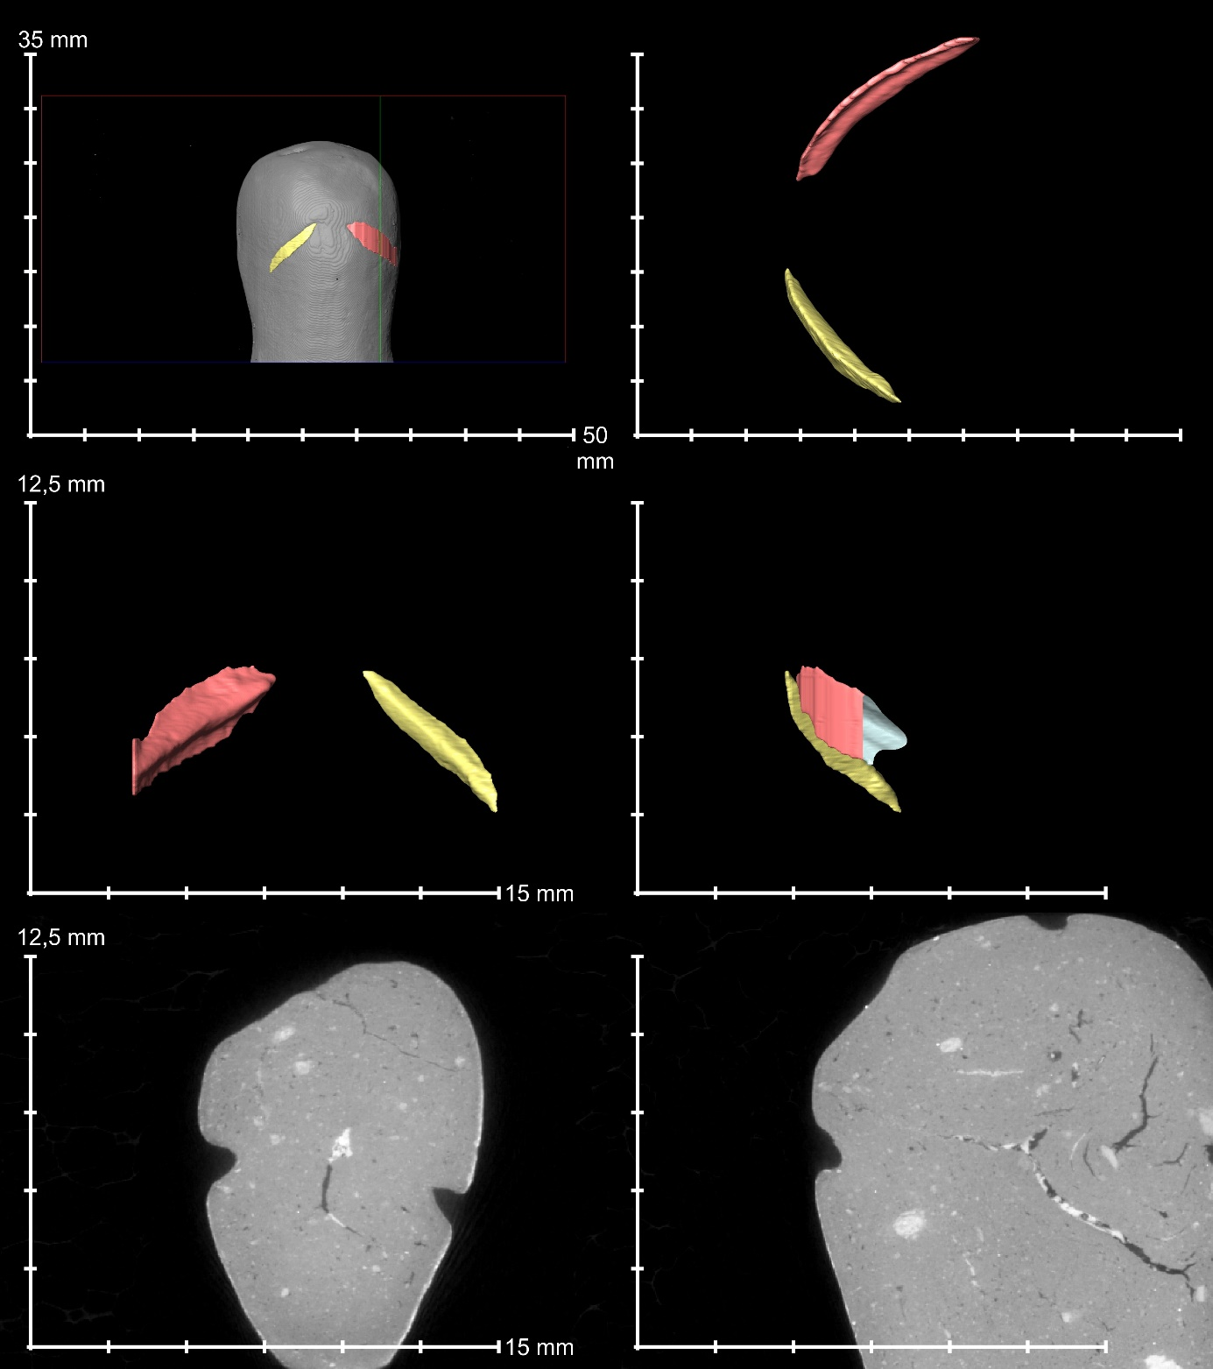

**Extended Data Figure 9**. Praskliny a dutiny uvnitř těla venuše v příčných řeze (A) a podélných řezech (B), C – pozice a velikost puklin nekomunikujících s povrchem, D – pozice a velikost všech puklin. Praskliny vznikly při výpalu artefaktu.

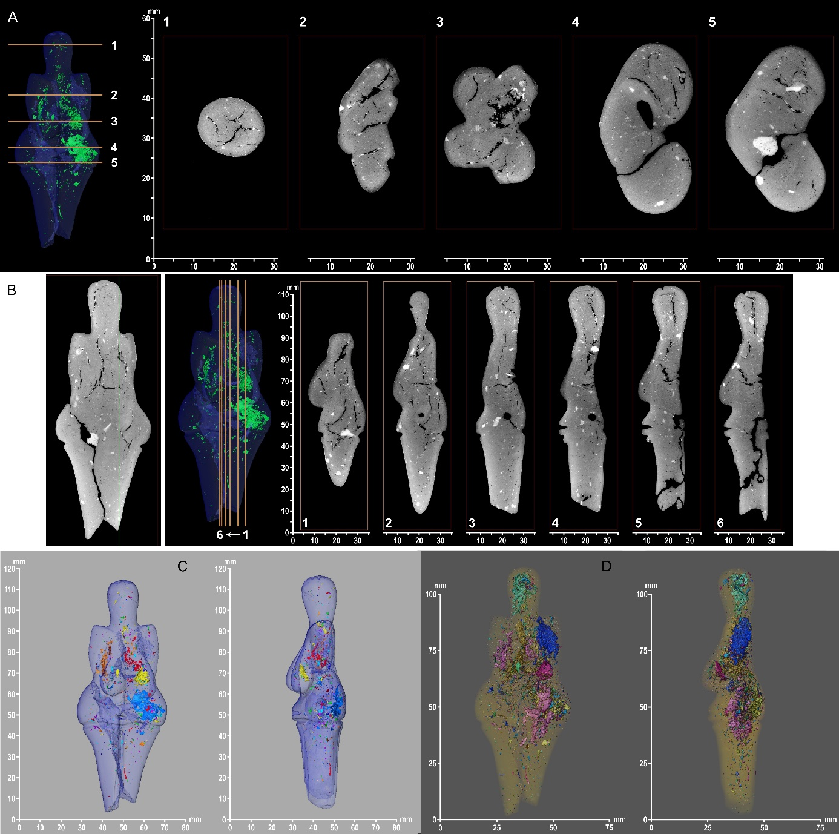

**Extended Data Figure 10**. Struktury uvnitř cracks. A-B – Orthoviews na vyrostlice v prasklinách v oblasti hlavy, C – segmented 3D models of crystal structures.

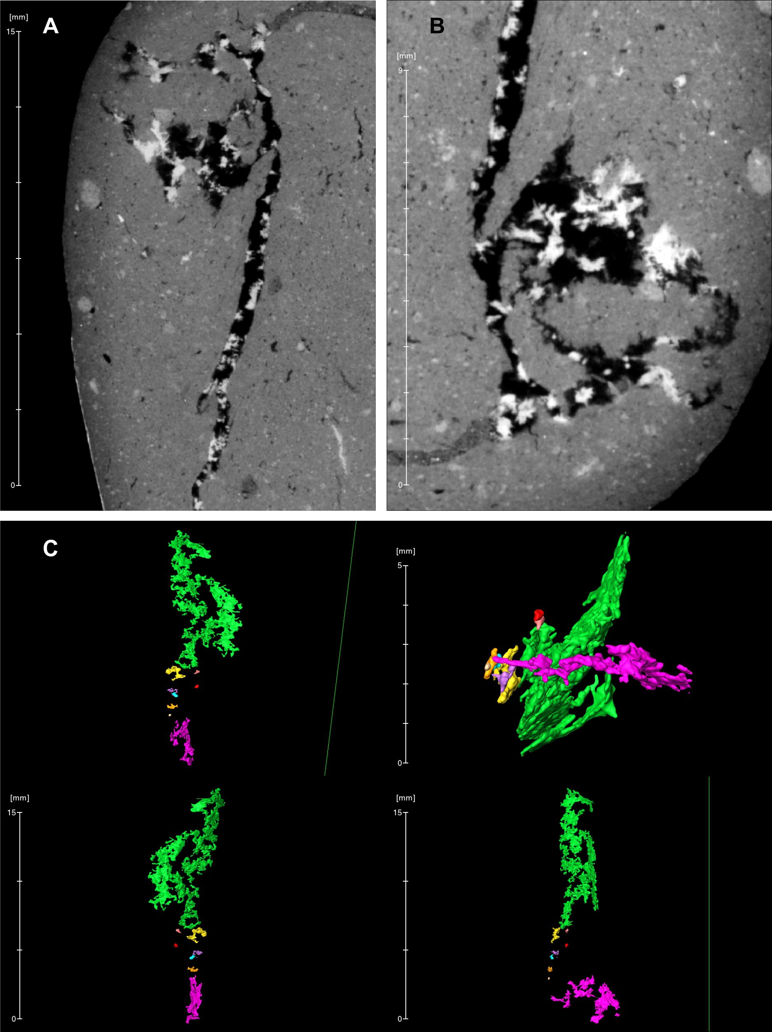

**Extended Data Figure 11**. A – polyetylénové pouzdro pro skenování venuše a 2 materiálových fantomů; B – umístění venuše v držáku ve skenovací komoře HeliScan (Foto ...).

